Есть хороший способ рассказать ребенку о войне – пройтись с ним по памятным местам: к памятникам, Братским могилам, местам сражений. Возложите цветы к Вечному огню и прочтите вместе надписи на памятных плитах, тем самым подав пример патриотизма ребенку. Посетите музеи ВОВ в городе, где ребенок сможет не только услышать о войне, но и посмотреть старинные вещи, оружие, письма солдат. Неважно во сколько вам обойдется эта прогулка. Важно сколько вы и ваш ребенок потеряет, если вы этого не совершите.  Благодарите при детях вашу историю, ваших предков. Расскажите, что в каждой семье есть родственники, которые храбро сражались и отдавали жизнь за светлое будущее, в котором мы живем  С ребенком следует говорить об этом. Рассказать о том, что рассказывали вам ваши бабушки и дедушки о войне, о горести и радости во время войны. Если есть возможность, познакомить ребенка с ветераном ВОВ. Ветераны находят общий язык с детьми несколько быстрее, да и воспоминания очевидцев зачастую слушать гораздо интереснее, нежели рассказы тех, кто этого не видел. Мальчикам будет интересно узнать о военной технике, о военных действиях, о знаменитых людях, отличившийся на войне. Девочкам интересно знать о героических подвигах женщин, во время войны. Обязательно сделайте акцент на том, что все эти герои, когда-то были такими же обычными гражданами страны, как каждый из нас. Их никто не учил защищать Родину. Они сами взяли на себя ответственность за будущее и били врага ради наших жизней. |  | 9 Мая ДЕНЬ ПОБЕДЫ – эта дата трогательная, а для кого-то и трагичная. Но этот праздник 9 МАЯ был и остается самым главным в нашей стране. В каждом городе в этот день у монументов и памятников героям павшим защищая нашу Родину, собираются люди, чтобы возложить цветы, вспомнить имена наших защитников, почтить память о них минутой молчания и сказать им СПАСИБО за мирное небо над головой.  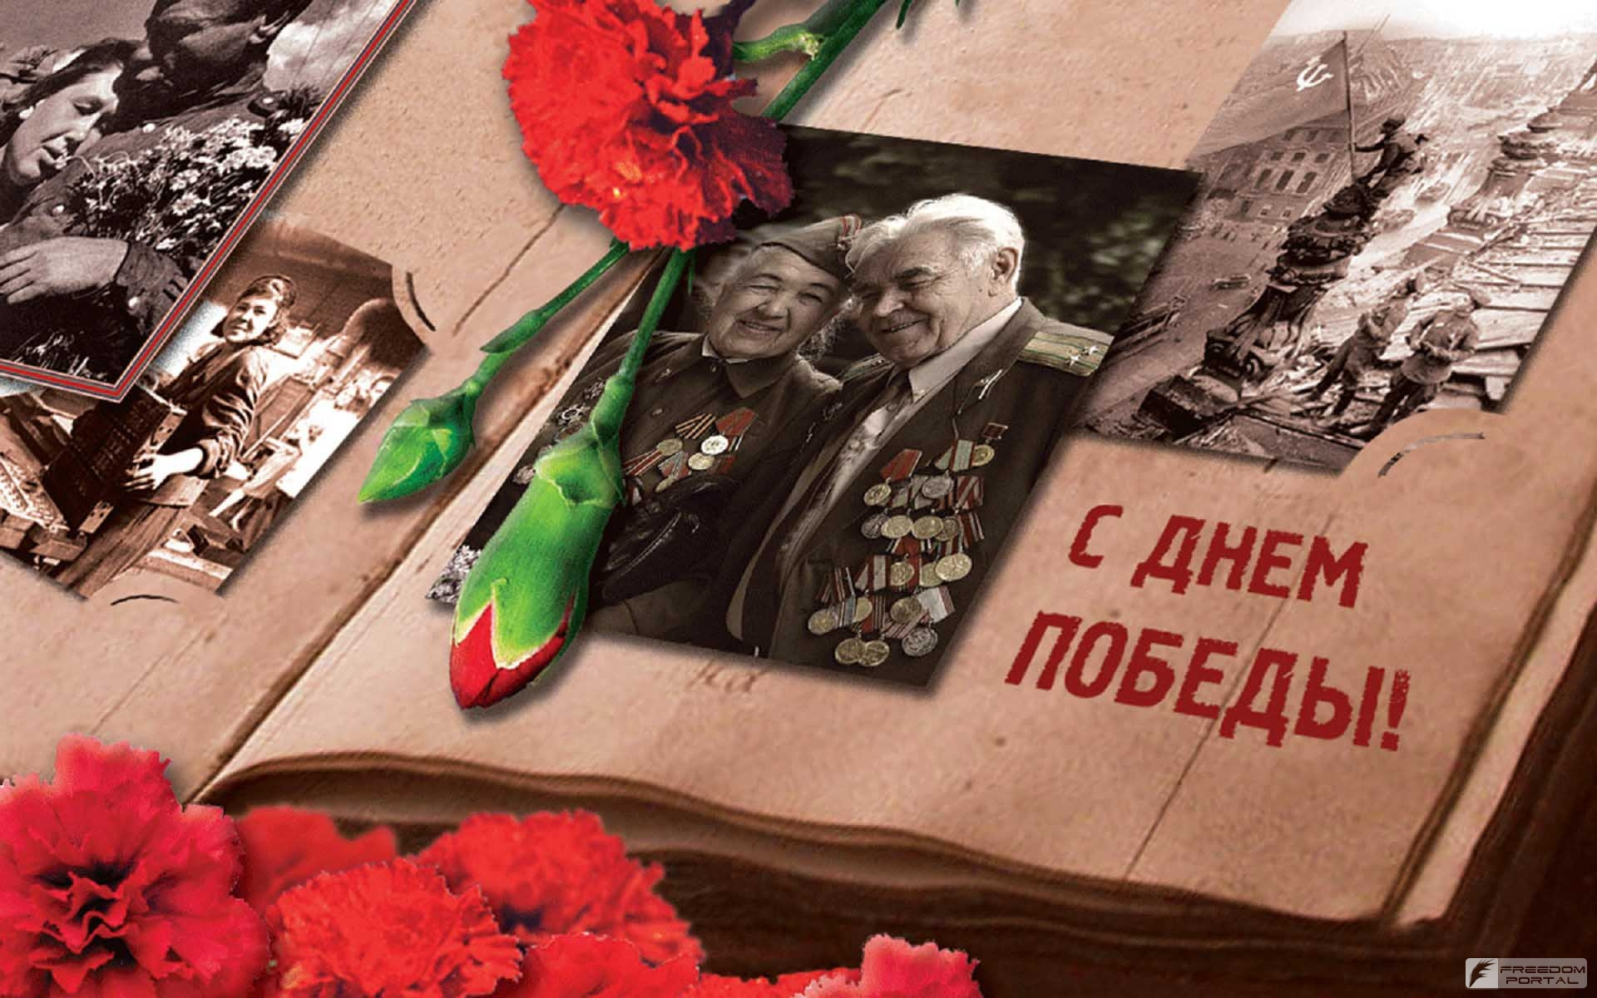  Готовьтесь ко Дню Победы вместе с вашим ребенком! Устройте семейный вечер просмотра военных фильмов : «В бой идут старики», «Аты-баты шли солдаты», «А зори здесь тихие»., чтобы ребенок проникался настроением героизма, патриотизма. Учите стихотворения и песни. Посвященные Дню Победы: «Катюша», «День Победы». Читайте литературу.  Для детей есть много замечательных книг о войне, о героях, которые из года в год дети читают с благоговением и после этих книг и начинают все больше интересоваться историей, которая не так давно была: Л. А. Кассиль «Рассказы о войне».  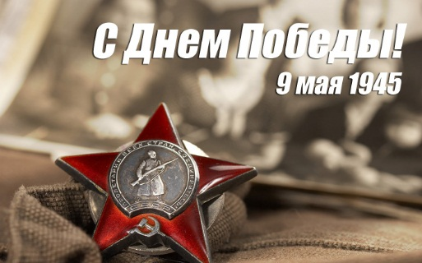 |  | Памятка для родителей  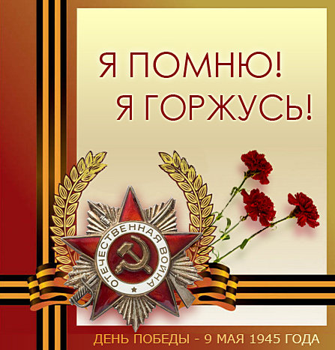  Как рассказать ребенку о Войне  Как много лет прошло с тех давних пор,  Но помнят все истории страницы,  И затевают ветераны разговор  И до сих пор во сне им это снится…  Мы не были на минных тех полях,  Сражений ужаса вовек не испытали.  Но вам неведом был в те годы страх –  Лишь вам благодаря, мы войн не знали.

